На основу члана 73. став 6. Закона о спречавању прања новца и финансирања тероризма („Службени гласник РС”, број 113/17),
Министар финансија доноси

П Р А В И Л Н И К
О ОБРАСЦУ СЛУЖБЕНЕ ЛЕГИТИМАЦИЈЕ И ИЗГЛЕДУ СЛУЖБЕНЕ ЗНАЧКЕ ЗАПОСЛЕНИХ У УПРАВИ ЗА СПРЕЧАВАЊЕ ПРАЊА НОВЦА

Члан 1.
Овим правилником прописује се образац службене легитимације и изглед службене значке запосленог у Управи за спречавање прања новца (у даљем тексту: Управа), који у обављању послова свог радног места, у складу са Законом о спречавању прања новца и финансирања тероризма („Службени гласник РС”, број 113/17), прегледа документацију (у даљем тексту: овлашћени државни службеник).

Члан 2.
Службена легитимација издаје се на Обрасцу СЛОДСУ – Службена легитимација овлашћеног државног службеника у Управи за спречавање прања новца, који је одштампан уз овај правилник и чини његов саставни део.
Службена легитимација је правоугаоног облика, величине 60 mm x 90 mm, са водоравно одштампаним текстом на заштићеном папиру и са колорном подлогом заставе Републике Србије.
Предња страна службене легитимације садржи:
- у горњем делу на средини текст црним словима, величина слова 7.8 пт: „РЕПУБЛИКА СРБИЈА”, испод тога, текст црним словима, величина слова 7.8 пт: „МИНИСТАРСТВО ФИНАНСИЈА”, а испод тога, текст црним словима, величина слова 7 пт: „Управа за спречавање прања новца”;
- испод текста: „Управа за спречавање прања новца”, на средини текст тамно црвеним словима, величина слова 8 пт: „СЛУЖБЕНА ЛЕГИТИМАЦИЈА”, а испод тога, са леве стране, текст црним словима, величина слова 6.8 пт: „ДРЖАВНИ СЛУЖБЕНИК”;
- испод текста: „ДРЖАВНИ СЛУЖБЕНИК”, са леве стране текст црним словима, величина слова 4.25 пт: „Име:”, са означеним местом за уписивање имена овлашћеног државног службеника, а испод тога, са леве стране, текст црним словима, величина слова 4.25 пт: „Презиме:”, са означеним местом за уписивање презимена овлашћеног државног службеника;
- поред текста: „ДРЖАВНИ СЛУЖБЕНИК”, са десне стране, место за фотографију у боји, величине 25 mm x 30 mm, а испод тога, текст црним словима, величина слова 4.25 пт: „Идентификациони број”, са означеним местом за уписивање троцифреног идентификационог броја;
- испод текста: „Презиме:”, на средини, заштитни холограм са стилизованим грбом Републике Србије;
- испод холограма, са леве стране, текст црним словима, величина слова 4.25 пт: „Датум издавања”, а испод тога, означено место за уписивање датума издавања службене легитимације; десно од наведеног текста, на средини у истој равни, текст црним словима, величина слова 4.25 пт: „М.П.” (место за мали печат Управе, пречника 23 mm); десно од места означеног за печат, текст црним словима, величина слова 4.25 пт: „Овлашћено лице”, испод ког је означено место за потпис лица које је овлашћено да изда, односно потпише службену легитимацију.
Полеђина службене легитимације садржи:
- у горњем левом углу, дијагоналну траку тамно бордо боје са микротекстом црним словима: „Службена легитимација”, ширине 8 mm, са водоравно одштампаним текстом на заштићеном папиру и са колорном подлогом заставе Републике Србије;
- испод траке, на средини, текст црним словима, величина слова 9 пт: „ОВЛАШЋЕЊЕ”, а испод тога на средини текст црним словима, величина слова 6.8 пт: „Ималац ове легитимације овлашћен је да у обављању послова свог радног места предузима службене радње и мере прописане Законом о спречавању прања новца и финансирања тероризма и другим прописима”;
- у доњем делу, испод текста из тачке 2) овог става на средини серијски број службене легитимације.
Службена легитимација се пластифицира провидном фолијом.

Члан 3.
Службена значка је метална, хромирана и израђена у облику стилизованог штита, величине 76 mm x 64 mm.
На горњем делу значке су стилизовани зраци сунца, са израженим централним зраком укупне ширине 50 mm и висине 7 mm на највишем делу.
Испод њих је полулучна метална полирана трака величине 40 mm x 8 mm са ћириличким натписом црним словима: „РЕПУБЛИКА СРБИЈА”, висине 5 mm. Лево и десно од натписа је заталасана национална тробојка са крајевима у облику ластиног репа који прелазе преко најширег дела металног штита за по 3 mm.
Метални штит је пехарастог облика, ширине 59 mm у најширем делу, са стилизованим зрацима по свом слободном ободу. У средини штита се налази плаво емајлирани медаљон елипсастог облика величине 37 mm x 42 mm у чијем центру је грб Републике Србије величине 25 mm x 15 mm око којег је лучно постављен ћирилички санс-серифни натпис исписан белим словима: „УПРАВА ЗА СПРЕЧАВАЊЕ ПРАЊА НОВЦА”, у металу висине 3 mm.
Метални обод медаљона је ширине 2 mm, граверски обрађен, око кога је лучно плаво емајлирано поље ширине 5 mm у којем је са леве стране ћирилички натпис у металу, висине 3 mm: „МИНИСТАРСТВО”, а са десне стране натпис: „ФИНАНСИЈА”. Између ових натписа је лучно метално полирано поље са угравираним троцифреним идентификационим бројем, висине 5 mm испуњеним црном емајл бојом. Угравирани идентификациони број је исти као и идентификациони број на службеној легитимацији.
Изглед службене значке дат је на Обрасцу СЗОДСУ – Службена значка овлашћеног државног службеника у Управи за спречавање прања новца, који је одштампан уз овај правилник и чини његов саставни део.

Члан 4.
Службена легитимација и службена значка чине целину, у троделним кожним корицама на склапање, црне боје, величине 327 mm x 78 mm.
Службена значка се причвршћује на унутрашњу страну кожних корица, а службена легитимација се умеће у отвор од провидне фолије на другом делу кожних корица, величине 55 mm x 78 mm.

Члан 5.
Идентификациони број, који се уписује у образац службене легитимације и урезује на службену значку састоји се од три цифре, које означавају број под којим се овлашћени државни службеник води у Матичној књизи радника у Управи, почев од броја 1, с тим што се испред броја додаје потребан број нула.

Члан 6.
На основу прикупљених података приликом попуњавања обрасца из члана 2. овог правилника, надлежна унутрашња јединица у Управи води евиденцију и у електронском облику о службеним легитимацијама и службеним значкама која најмање садржи следеће податке: редни број, име и презиме, идентификациони број, датум издавања, ЈМБГ, ознаку серије и серијски број службене легитимације, унутрашњу јединицу у којој је овлашћени државни службеник запослен, радно место, фотографију лица коме је службена легитимација и службена значка издата, датум враћања службене легитимације и службене значке, потпис овлашћеног државног службеника, потпис државног службеника у надлежној унутрашњој јединици у Управи, као и податке о раздуженим, несталим и пронађеним службеним легитимацијама и службеним значкама.

Члан 7.
Ако овлашћени државни службеник оштети, односно изгуби, или на други начин остане без службене легитимације или службене значке, дужан је да о томе одмах писано обавести непосредног руководиоца.
Изгубљене или на други начин нестале службене легитимације и службене значке, Управа оглашава неважећим.
Оштећене, као и пронађене службене легитимације и службене значке које су оглашене неважећим, достављају се надлежној унутрашњој јединици у Управи ради уништавања.
У случају губитка или оштећења службене легитимације, издаје се дупликат, а у случају губитка, односно нестанка или оштећења службене значке издаје се нова службена значка са истим идентификационим бројем.
У случају битне промене лика или промене имена, односно презимена овлашћеног државног службеника издаје се нова службена легитимација, а стара службена легитимација се уништава.
Службене легитимације уништавају се бушењем, а раздужене службене значке достављају се надлежној унутрашњој јединици у Управи.

Члан 8.
Овлашћени државни службеник враћа службену легитимацију и службену значку надлежној унутрашњој јединици у Управи, у случају престанка радног односа у Управи, распоређивања на радно место за које није предвиђено поседовање службене легитимације и службене значке, за време мировања права и обавеза из радног односа, као и за време удаљења са рада (суспензија и сл.) и у другим случајевима кад овлашћени државни службеник у складу са прописом и општим актом не врши службену радњу.

Члан 9.
Даном почетка примене овог правилника престаје да важи Правилник о обрасцу службене легитимације и изгледу службене значке запослених у Управи за спречавање прања новца („Службени гласник РС”, број 88/09).

Члан 10.
Овај правилник ступа на снагу осмог дана од дана објављивања у „Службеном гласнику Републике Србије”, а примењује се од 1. априла 2018. године.

Број: 110-00-108/2018-20
У Београду, 9. марта 2018. године

МИНИСТАР

др Душан Вујовић

Образац СЛОДСУ

СЛУЖБЕНА ЛЕГИТИМАЦИЈА ОВЛАШЋЕНОГ ДРЖАВНОГ СЛУЖБЕНИКА У УПРАВИ ЗА СПРЕЧАВАЊЕ ПРАЊА НОВЦА

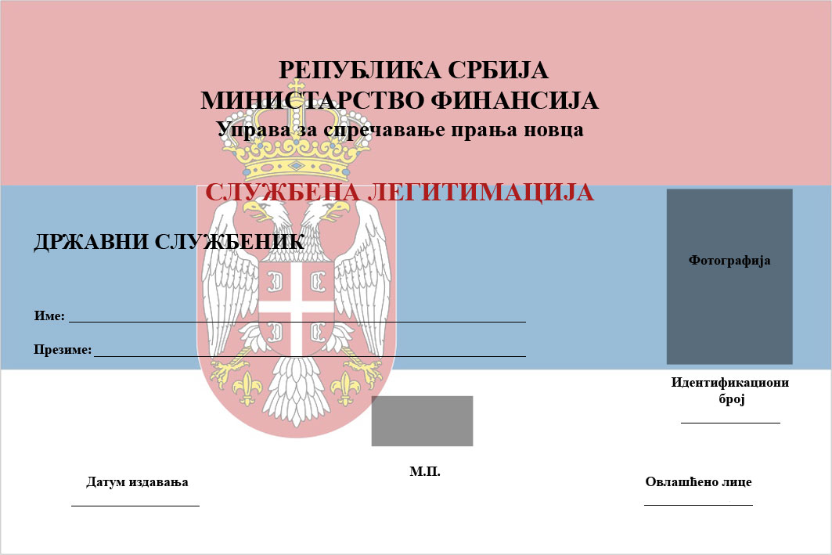

Образац СЗОДСУ

СЛУЖБЕНА ЗНАЧКА ОВЛАШЋЕНОГ ДРЖАВНОГ СЛУЖБЕНИКА У УПРАВИ ЗА СПРЕЧАВАЊЕ ПРАЊА НОВЦА

